

ゲーム
カテゴリ名

レクリエーションタイトル
使用グッズ

もしバナカード
・もしバナカード

レクリエーションの内容（箇条書き）
イメージ図
・アイスブレイクは人生を振り返りながら説明書に書かれていることをやわらかく語りかけ
もしも・・を想定したゲームをすることをつたえる。
・進行手順は裏面を参照
お題の例：もしも余命が６ヶ月といわれたらあなたは何を選びますか？

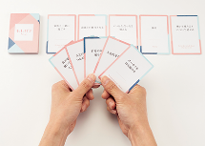

■目的
■対象者
■当日のタイムスケジュール 25～35分
・参加者の潜在的な思いを語っていただく
ことで、相手を知る事が出来る。

・文字（文章）を理解できる方。
・視覚障害のある方や文字を理解できない方は読み上げて理解できれば参加できます。

・アイスブレイク（指先運動）レク説明 ５分
・ゲーム（１.～６．） 10～15分
・ゲーム（７.） 10～15分

■予算（目安）
■参加人数（目安）※スタッフ除く
■必要スペース（目安）
1,800円

1回（セット）：２～４名
卓上のカードを目視できるスペース

■準備物など
■連絡事項

研修などに使う場合は参加人数（グループ）分カードを用意してください。

もしバナゲーム：レクリエーションルール（ヨシダルール）※ワイルドカードはあらかじめ抜いておく
［ゲーム］
- 各プレイヤーに 5 枚ずつカードを配り、場に 5 枚のカードを表向きに置く。
残りのカードは中央に積んでおき、積み札とする。お題を伝える。
- 各プレイヤーは、自分の順番が回ってきたら手札の中から不要なカードを1 枚、
場に置かれたカードと「必ず」交換する。
１周した後に順番が回ってきた際に交換したいカードが場にあれば「交換」、なければ「パス」する。
「パス」した後でも、その後に場に欲しいカードが出てきた場合は順番が回ってきたら「交換」可能。
- 全員が「パス」をした時点で場の札を流し、積み札から新たに 5 枚のカードを場に置いて、
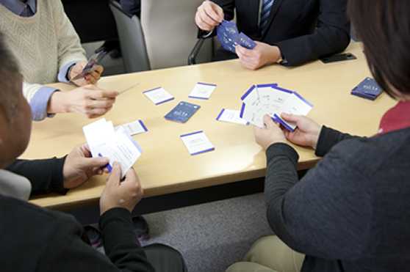
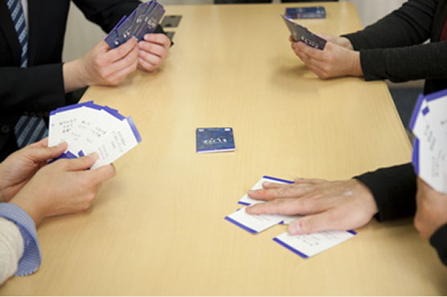
最後に「パス」をした人から→2 へ
4. 2, 3 を繰り返す
5. 積み札が無くなり、場のカードが流れたらゲーム終了
［個人作業と共有］
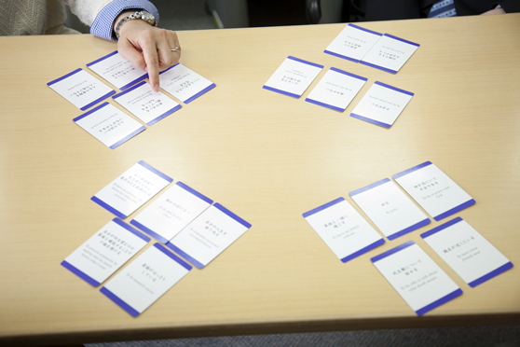
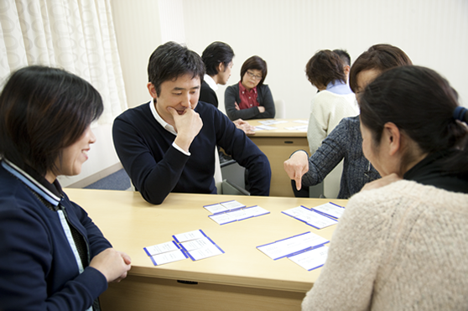
6. 手元にある５枚のカードから特に大切なカードを３枚選び,その理由を考える。
7. カードを披露して、それぞれの思考過程を他のプレイヤーに説明する。

開発者からのコメント
ゲーム（レクリエーション）の参加者からは、単に「楽しい」だけではなく、「（人生において）捨てることの難しさや大切さを実感できた」、「他人の価値観に触れることで自分自身の価値観がより明確になった」といった感想が多く聞かれます。ゲームで設定された「人生の最期」という枠を超えて、一人ひとりが明日からの人生をよりよく生きるための気づき（ヒント）を得ることができるツール、と言えるかもしれません。

